型号要求
1、手提式二氧化碳灭火器
型号要求：3kg，3C认证，灭火级别不低于：21B，瓶身材质：碳钢，喷射距离：≥2m，温度范围包含：-10℃~55℃，灭火剂：二氧化碳纯度≥99.5%，生产日期要求在2025年8月1日之后。
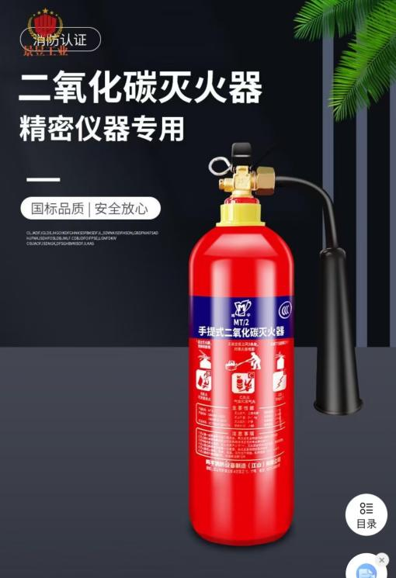
2、吊球式干粉灭火器
型号要求：4kg，3C认证，有压力表，灭火级别不低于：2A、55B、C、E，生产日期要求在2025年8月1日之后。
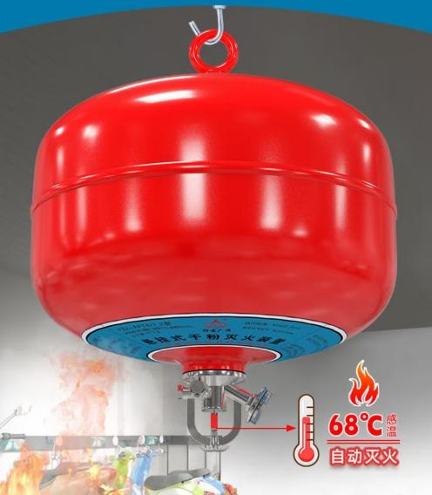
3、消防自救呼吸器
型号要求：TZL30型，3C认证，防护时间：≥30min，吸气阻力：＜300Pa，呼气阻力：＜800Pa，防护物体：一氧化碳、烟雾等有害气体，滤烟性能：≥95%，要求能完美贴合面部（最大缝隙＜0.1mm），食品级硅胶材质（无异味不变形，遇火不软化），复合阻燃铝箔布，生产日期要求在2025年8月1日之后。
